**Het ontstaan van de bodem, meertjes en riviertjes in Oosterwolde en omgeving**

Korte samenvatting van de presentatie van Brand Klijnstra op 20 maart 2024.

Het ontstaan van de Nederlandse ondergrond is onderdeel van de [geologische geschiedenis](https://nl.wikipedia.org/wiki/Geschiedenis_van_de_Aarde) sinds het ontstaan van de aarde. Het is een complexe opeenvolging van tijden van gebergte- en bekkenvorming, van erosie en sedimentatie in en rondom Nederland.

Stromend water zorgt voor erosie, dit is het wegslijten van grond en gesteente. Sedimentatie is het aangroeien van de bodem door de aanvoer van zand en slib.

Deze eeuwenlange ontwikkeling onder invloed van processen, mechanismen, krachten, wisselingen in [klimaat](https://nl.wikipedia.org/wiki/Klimaat) en [zeespiegelstand](https://nl.wikipedia.org/wiki/Zeespiegel), hebben geleid tot vervormingen in de aardkorst.

Het tegenwoordige Nederlandse [landschap](https://nl.wikipedia.org/wiki/Landschap) is grotendeels gevormd in de laatste 150.000 jaar: de laatste twee [ijstijden](https://nl.wikipedia.org/wiki/Glaciaal_(tijdperk)) uit het [Pleistoceen](https://nl.wikipedia.org/wiki/Pleistoceen) en het [Holoceen](https://nl.wikipedia.org/wiki/Holoceen). Ruim 2/3 van het oppervlak wordt gevormd door Holocene [afzettingen](https://nl.wikipedia.org/wiki/Sediment).

De Holoceenafzettingen zijn onderverdeeld in rivierafzettingen van klei, zand, veen, lokaal stuifzand, zeeklei, duin- en strandzand. Het Holoceen is een relatief warme periode, vergeleken met de voorgaande koude periode aan het einde van het [Pleistoceen](https://nl.wikipedia.org/wiki/Pleistoceen).

Koude perioden en warme perioden hebben elkaar altijd afgewisseld, waardoor er pingo’s en pingo-ruïnes ontstonden.  
Een pingo is een heuvel in het landschap, waaronder zich een ijslens bevindt. Deze bolvormige heuvel ontstaat in een gebied met [permafrost](https://nl.wikipedia.org/wiki/Permafrost). Door de [hydrostatische](https://nl.wikipedia.org/wiki/Hydrostatica) druk, als gevolg van het uitzetten van bevriezend grondwater, wordt er een laag bevroren grond opgetild. De kern van een pingo bestaat uit een lensvormig lichaam van zuiver [ijs](https://nl.wikipedia.org/wiki/IJs_(water)). Pingo's worden tot 90 meter hoog met een doorsnede van soms meer dan 2 kilometer en zijn meestal rond of ovaal van vorm.

Deze bolvormige heuvels komen alleen voor in gebieden met een heel koud klimaat. Hedendaagse pingo’s zijn nog te vinden in Alaska, Canada, Groenland en Siberië.

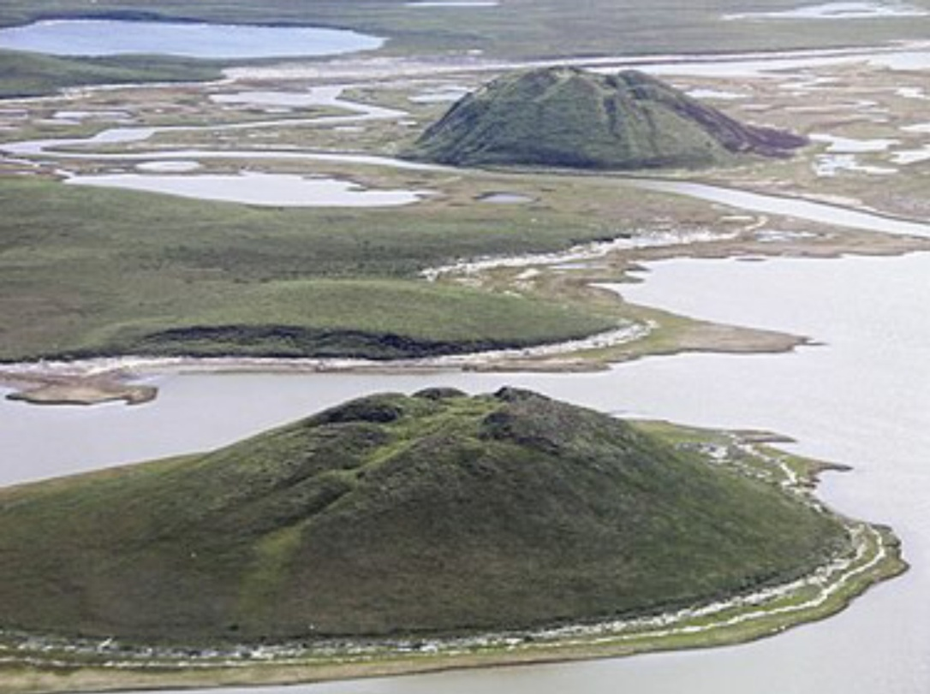

**Pingo’s bij Tuktoyaktuk Canada**

Ongeveer 115.000 tot 10.000 jaar geleden heerste er in Nederland een toendraklimaat. Ook in Nederland kwamen toen pingo's voor. Als het klimaat warmer wordt, zoals aan het einde van een [ijstijd](https://nl.wikipedia.org/wiki/Glaciaal_(tijdperk)), wordt, door scheuren in de bovenlaag, de ijslaag blootgesteld aan de zon en kan er een krater of meer ontstaan. Van een pingo blijft dan een meer of krater over in de vorm van een cirkel: de pingoruïne.

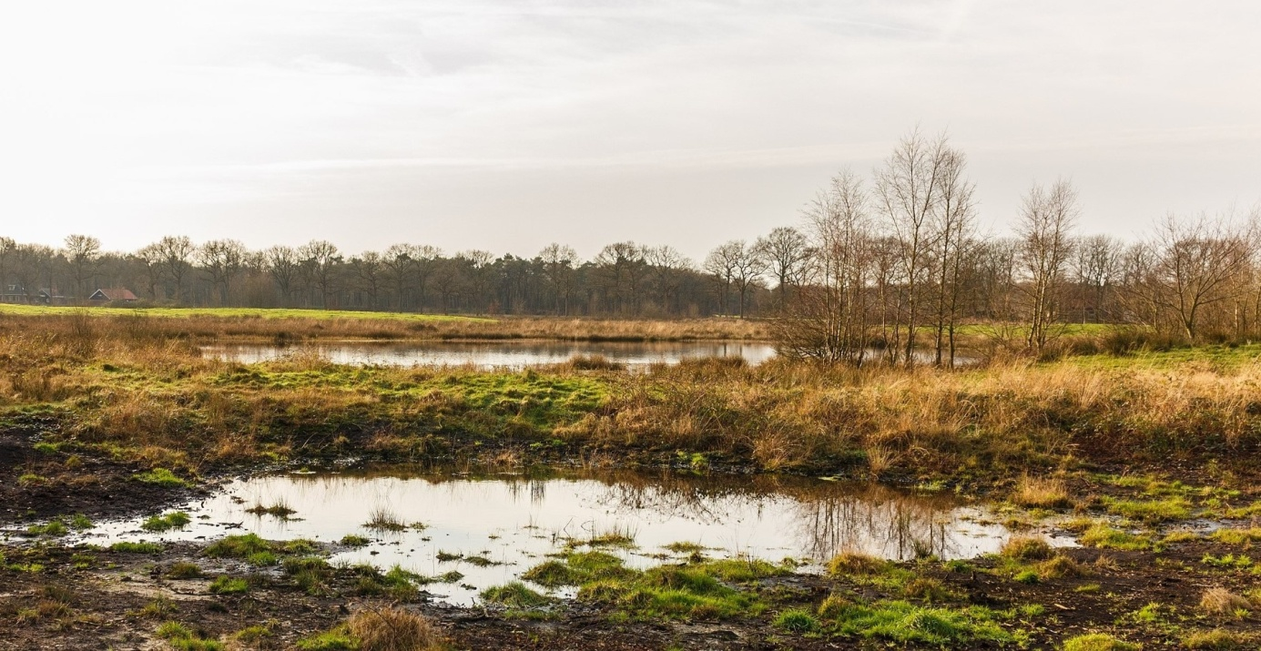Een oude naam voor pingoruïne is gletsjerkom. Vroeger dacht men dat dergelijke kuilen waren ontstaan door achtergebleven brokken landijs. De restanten van deze pingo's vinden we nu ook nog terug in onze omgeving, zoals bij Nijeberkoop in het Diakonieveen, het Esmeer (een [meertje](https://nl.wikipedia.org/wiki/Meer_(watervlakte)) tussen Bovensmilde en [Veenhuizen](https://nl.wikipedia.org/wiki/Veenhuizen_(Noordenveld))) en bij de Poepedobbe (een ven nabij Bakkeveen).

**Het Diakonieveen is een natuurgebied van 44 hectare bij Nijeberkoop en grenst aan de Dellebuursterheide. Het bestaat uit een aantal plassen, die met elkaar in verbinding staan. In het gebied bevinden zich een pingoruïne, een beboste stuifwal en stukjes heide.**

**Bron: It Fryske Gea, Natuurkaart.nl**

**Het Kleindiep** (Oosterwolde)

Het Kleindiep is een riviertje ten westen van Oosterwolde. Het is ongeveer 5 kilometer lang en is een kleine bovenloop van de Tjonger.

Vroeger had het water een vrije loop, maar het is in de loop der tijd gekanaliseerd en veranderd in een brede sloot met natuurlijke stuwen.

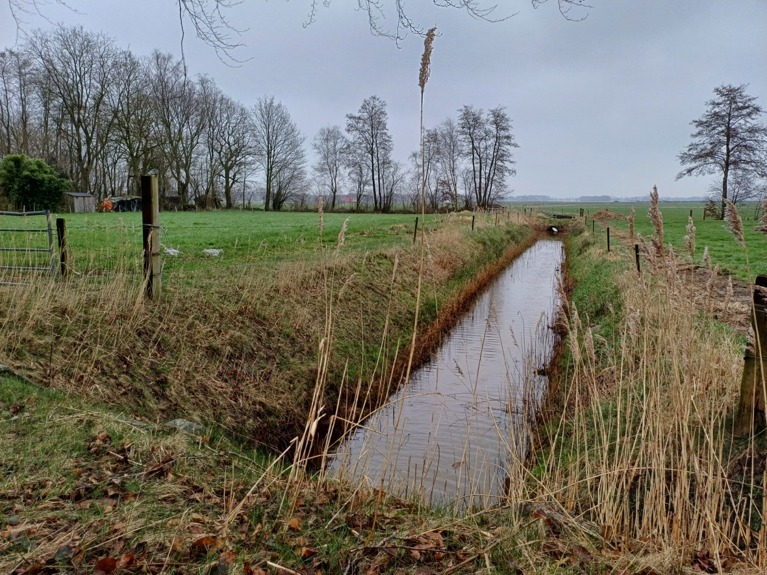

**Kleindiep 2024**

Het water ontspringt ten zuidwesten van Oosterwolde, maar door de uitbreiding van het dorp en de aanleg van de N381 is de oorspronkelijke bron verdwenen. Het water stroomt langs buurtschap Laagduurswoude en mondt uit tussen Makkinga en Oosterwolde bij Lochtenrek in de Tjonger. Het voormalige openluchtzwembad in Oosterwolde lag ongeveer in/bij het begin van het riviertje Kleindiep en heette dan ook Kleindiep.

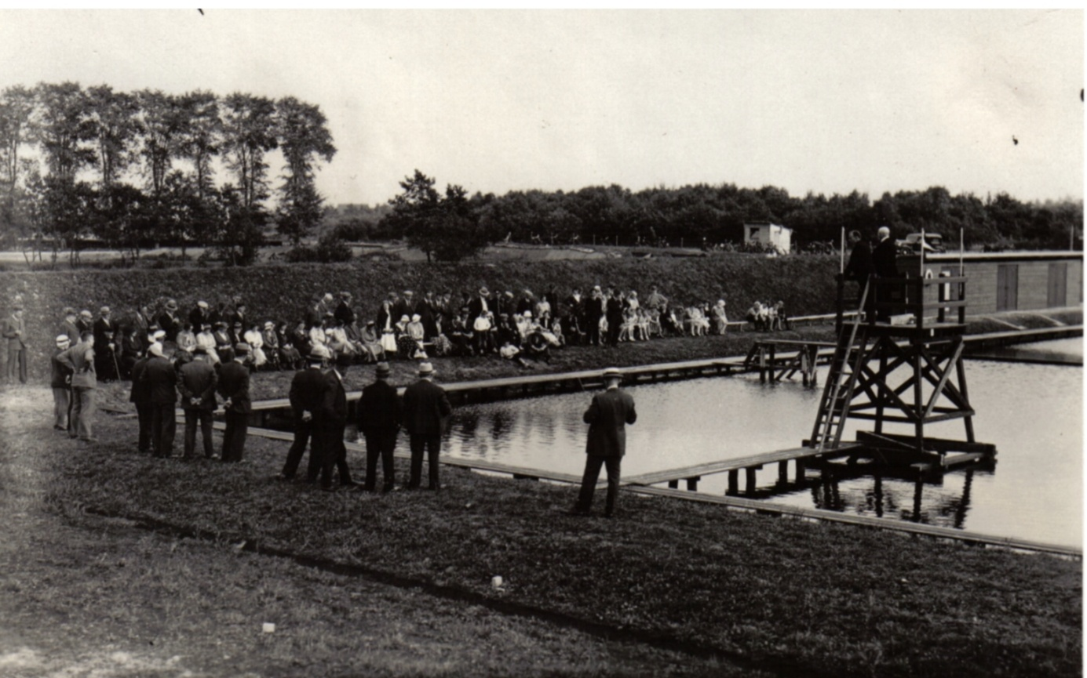

**Openluchtzwembad Kleindiep**

De nabijgelegen [N381](https://nl.wikipedia.org/wiki/Provinciale_weg_381)-brug over de [Tjonger](https://nl.wikipedia.org/wiki/Tjonger) kreeg in 2017 de naam Lochtenrek. Hiermee is voorkomen, dat het in de voorlaatste ijstijd ([Saalien](https://nl.wikipedia.org/wiki/Saalien)) gevormde gebied, met zijn rijke archeologische historie, in de vergetelheid raakt. Wegstromend smeltwater van [gletsjers](https://nl.wikipedia.org/wiki/Gletsjer) vormde tegen het einde van de voorlaatste ijstijd het beekdal van de Tjonger.  
In de laatste ijstijd ([Weichselien](https://nl.wikipedia.org/wiki/Weichselien)), toen het huidige Nederland niet meer met een ijslaag overdekt was, raakten de nabij gelegen hogere keileemruggen met [dekzand](https://nl.wikipedia.org/wiki/Dekzand) bedekt.

**Het Lochtenrek**, met beekdalen en [dekzandruggen](https://nl.wikipedia.org/wiki/Dekzandrug) tussen [Makkinga](https://nl.wikipedia.org/wiki/Makkinga) en [Oosterwolde](https://nl.wikipedia.org/wiki/Oosterwolde_(Friesland)), herbergt een voor Friesland uniek [laat-paleolitisch](https://nl.wikipedia.org/wiki/Laatpaleolithicum) archeologisch monument. Het [laat-paleolithicum](https://nl.wikipedia.org/wiki/Laatpaleolithicum)of de oude steentijd is de oudste periode in de voorgeschiedenis van de mens.Lochtenrek is de streeknaam van het gebied bij een voorde, een oversteekplaats bij een oude [Tjonger](https://nl.wikipedia.org/wiki/Tjonger)[meander](https://nl.wikipedia.org/wiki/Meander_(waterloop)). Tegenwoordig is deze meander (waterloop) onderdeel van het Kleindiep. Ook bewoning, ten tijde van de oude steentijd met jagers en verzamelaars, is door archeologische vondsten vastgesteld. Het gebied was een veel gebruikte trekroute voor dier en mens.

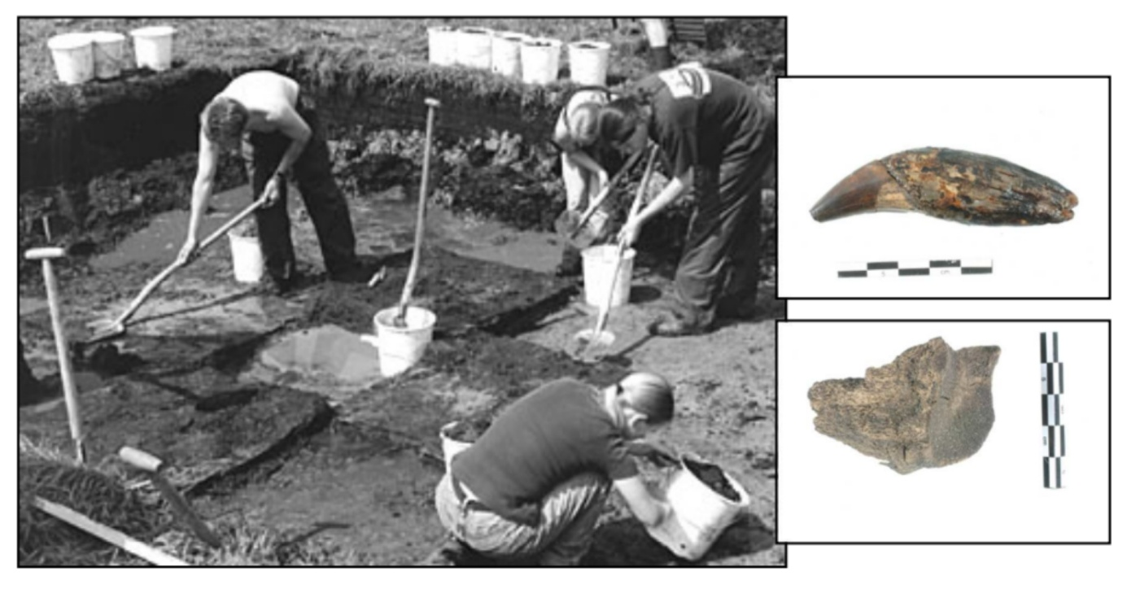**Opgravingsvlak tijdens de opgraving van een slachtplaats uit het mesolithicum (de midden steentijd), langs de Boven Tjonger bij Jardinga in 2003 (bron: Paleoaktueel 14/15, p. 33).**

**Rechts twee vondsten uit het dal van de Tjonger: boven een hoektand van een beer, onder een stuk bot (radius) van een eland (foto’s: GIA)**

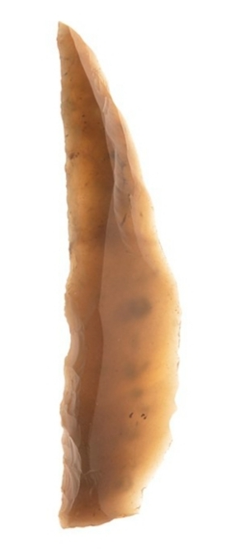

In het broekveen (veen dat bestaat uit de resten van elzen, berken of wilgen) tegen het [beekdal](https://nl.wikipedia.org/wiki/Beekdal) zijn oeroude botresten aangetroffen van beer, bever, [edelhert](https://nl.wikipedia.org/wiki/Edelhert), [oeros](https://nl.wikipedia.org/wiki/Oeros) en [wild zwijn](https://nl.wikipedia.org/wiki/Wild_zwijn). De vondsten van door de mens gemaakte voorwerpen (gids-artefacten), haardplaatsen en [barnsteen,](https://nl.wikipedia.org/wiki/Barnsteen) tonen doorgangskampjes aan uit de [Hamburg-](https://nl.wikipedia.org/wiki/Hamburgcultuur) en [Federmessercultuur](https://nl.wikipedia.org/wiki/Federmessercultuur).

De federmessercultuur is een cultuurgroep van ongeveer 13900 tot 12850 jaar geleden.

De “cultuur” wordt gedefinieerd aan de hand van de vorm van de gevonden vuurstenen werktuigen.

**Vuurstenen werktuig Federmessercultuur**

De Federmessencultuur komt aan haar Nederlandse naam op basis van vondsten, die door Hendrik Jan Popping uit Oosterwolde, in de jaren '20 van de vorige eeuw, werden gedaan.

Popping noemde deze cultuur de Kuindercultuur, naar het riviertje de Kuinder/[Tjonger](https://nl.wikipedia.org/wiki/Tjonger), waar hij op verschillende plaatsen opgravingen heeft gedaan, zoals bij Prandinga, Donkerbroek en Lochtenrek (drie locaties dichtbij de Kuinder/Tjonger). Deze cultuurnaam werd later door [Assien Bohmers](https://nl.wikipedia.org/wiki/Assien_Bohmers) aangepast naar Tjongercultuur, vanwege zijn Friese sympathieën.

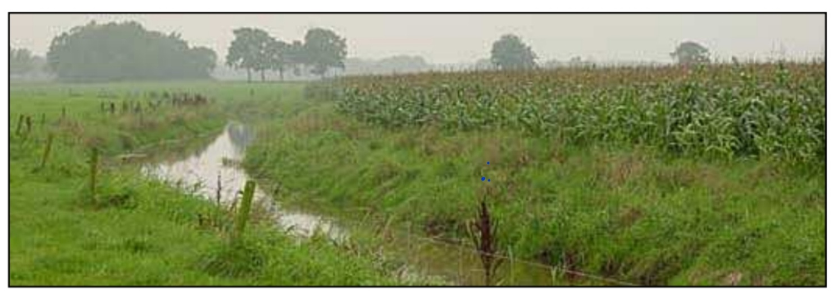

**Het dal van de Boven Tjonger bij Jardinga in 2014: locatie van een slachtplaats uit het mesolithicum (bron:**[**www.archeoforum.nl**](http://www.archeoforum.nl/)**)**

* **Bronnen:**
* Wikipedia
* J. Moerman Nederlandse plaatsnamen overzicht

Bron: http//[www.archievenweb.nl](http://www.archievenweb.nl/)

* S. Jager en E. van Ginkel: Archeologie van de Stellingwerven (Assen 2005)
* Artikel: Pingo aan de Noordbroeksterweg, Slochteren door Henny Groenendijk op [deverhalenvangroningen.nl](http://deverhalenvangroningen.nl/)
* Nota Archeologie Gemeente Ooststellingwerf 16 december 2014
* Werkgroep Archeologie Fryslân, Aukje Mennens

Iepie Wijshake